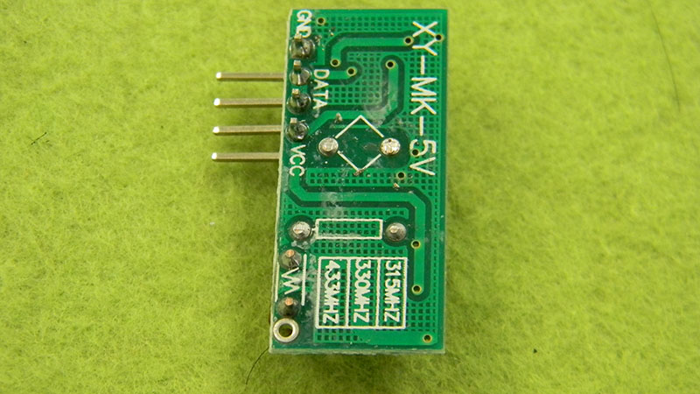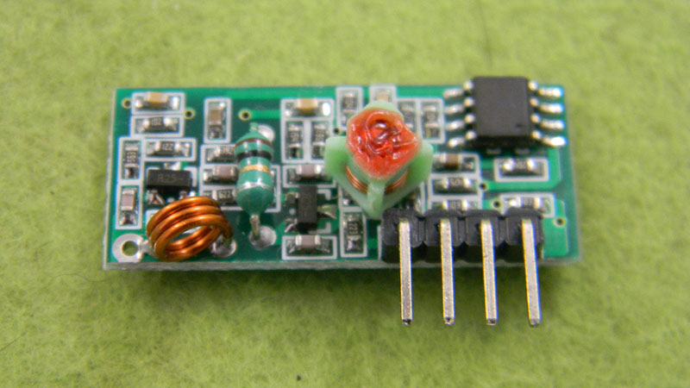
一、433接收模組 技術參數
工作電壓(V)：DC5V
靜態電流(mA)：4MA
調製方式：調幅（OOK）
工作溫度： -10℃~+70℃
接收靈敏度(dBm)：-105DB
工作頻率(MHz)：315、433.92MHz（266-433MHZ頻率段可任選）
尺寸(LWH)：30*14*7mm

二、產品 特點：
超再生接收模組採用LC振盪電路，內含放大整形，輸出的資料信號為TTL電平，可直接至解碼器，使用極為方便，並且價格低廉，所以被廣泛使用。產品體積小，靈敏度高；頻點調試容易，供貨週期短；產品品質一致性好，性價比高，目前是無線遙控市場用量最大最廣的一種高頻接收模組。
接收模組有較寬的接收帶寬，一般為±10MHz，出廠時一般調在315MHz或433.92MHZ（如有特殊要求可調整頻率，頻率的調整範圍為266MHz~433MHz。）。接收模組一般採用DC5V供電，如有特殊要求可調整電壓，電壓的調整範圍為3~8V。
接收模組的靜態工作電流出廠時一般為4mA，如有特殊要求可降低電流，最小電流可調至1.5mA，但接收靈敏度會降低。出廠時接收模組的輸出為有雜訊輸出，如有特殊要求可改為無雜訊輸出，但接收靈敏度會降低。
三、外形尺寸圖(mm)：四、腳位及使用說明：

腳位 | 名稱 | 功能說明
 | ANT | 接天線端
1 | VCC | 電源正極
2、3 | DATA | 資料輸出
4 | GND | 電源負極

接收模組一共有四個外部介面，上面有英文表示。“VCC”表示接電源正極，“ DATA”表示輸出，“GND”表示接電源負極。
使用前要接上50歐姆1/4波長的天線，並且天線應該是直的，以達到最佳的接收效果，波長=光速/頻率。

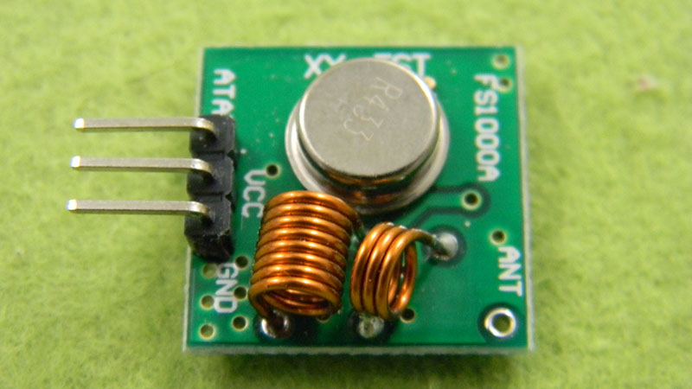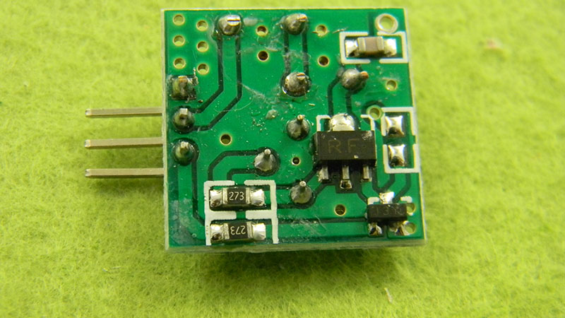
二、433發射模組 技術參數
【品質特點】：
1、該發射模組可和市場上固定碼、學習碼的同頻率接收模組任意配套使用，可配套本店無線接收模組。
2、聲表穩頻、性能穩定；工作電壓範圍寬；產品一致性好，性價比高。
【注意事項】：
親請詳細的參考我們的腳位元順序，同時對照您的主機腳位元順序，看是否相同。
無線發射模組 無線發射頭 發射板 3-12V通用電壓
腳位及使用說明：
腳位（從左到右）及使用說明：
腳位 名稱 功能說明
1 ATAD 資料登錄腳
2 VCC 電源正極
3 GND 電源負極
發射模組一共有三個外部介面，上面有英文表示。"VCC"表示接電源正極，" ATAD"表示輸入，"GND"表示接電源負極。
用途：遙控開關、接收模組、摩托車、汽車防盜產品、家庭防盜產品、電動門、捲簾門、窗、遙控插座、遙控LED、遙控音響、遙控電動門、遙控車庫門、遙控伸縮門、遙控卷閘門、平移門、遙控開門機、關門機等門控系統、遙控窗簾、報警主機、報警器、遙控摩托車、遙控電動車、遙控MP3、遙控燈、遙控車、安防等民用及工業配套遙控領域
一、技術參數
產品名稱：不帶編碼發射模組
型 號：MX-F01
工作電壓：3-12V
工作頻率：315MHz
待機電流：0mA
工作電流：20-28mA
傳輸距離：>500m（開闊地接收板靈敏度在-103dBm以上距離）
輸出功率：16dBm (40mW)
傳輸速率：<10Kbps
調製方式：OOK（調幅）
工作溫度： -10℃~+70℃
尺 寸：19×19×8mm
備註：
如親對距離要求較遠，可接1/4波長的天線，一般採用50歐姆單芯導線，天線的長度315M的約為23cm，433M的約為17cm；
天線位置對模組接收效果亦有影響，安裝時，天線盡可能伸直，遠離遮罩體，高壓，及干擾源的地方

